附件三
彰化縣大新國民小學113年全民國防教育網站運用宣導資料紀錄表
主題 | 學校網站設置連結至將全民國防教育全球資訊網
日期 | 113年9月2日-13日
主講人 | 訓導組長 蔡兆驊
對象 | 全校師生 | 人數 | 53
宣 導（活動）綱 要 | 本校已於學校網站設置連結至國防部全民國防教育網（https://aode.mnd.gov.tw/)  本校已於學校網站設置連結至彰化縣全民國防教育網（http://163.23.200.220/defense/)
成 果 照 片 | 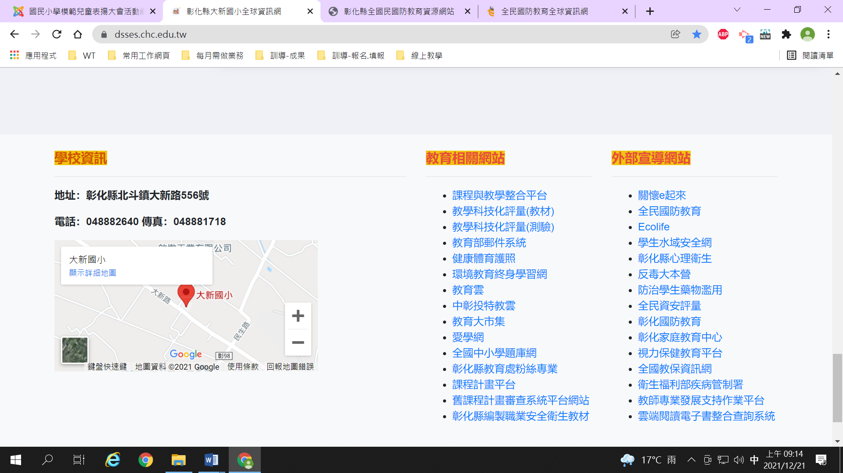
承辦人：蔡兆驊 單位主管： 許家彰 校長：黃信君

